ACTA DE LA SESIÓN ORDINARIA No. 11 DE LA COMISIÓN EDILICIA
PERMANENTE DE TRÁNSITO Y PROTECIÓN CIVIL

TEMA: TOMA DE PROTESTA DE REGIDORES COMO INTEGRANTES DE LA COMISIÓN DE TRÁNSITO Y PROTECCIÓN CIVIL, CONFORME AL ACUERDO QUE MODIFICA LAS COMISIONES EDILICIAS PERMANENTES EN EL MUNICIPIO DE ZAPOTLÁN EL GRANDE; JALISCO, PUBLICADO EN LA GACETA MUNICIPAL DE ZAPOTLÁN EL GRANDE, CON EL NÚMERO 394.
ENTREGA – RECEPCIÓN DE LA COMISIÓN DE TRÁNSITO Y PROTECCIÓN CIVIL POR PARTE DEL REGIDOR JOEL SALVADOR BAUTISTA A LA REGIDORATANIA MAGDALENA BERNARDINO JUÁREZ.

Con fundamento en dispuesto en el artículo 115 Constitucional, lo establecido por el artículo 27 de la Ley de Gobierno y la Administración Pública del Estado de Jalisco; así mismo de conformidad con los artículos 37, 38 fracción XVIII, 40, al 49, 67 y demás relativos y aplicables del Reglamento Interior del Ayuntamiento de Zapotlán el Grande, Jalisco en Ciudad Guzmán, Municipio de Zapotlán el Grande, Jalisco, siendo las 11:12 once horas con doce minutos, del día 29 veintinueve del mes de junio del año 2023 dos mil veintitrés; se llevó a cabo la Sesión Ordinaria No. 11 de la Comisión Edilicia Permanente de Tránsito y Protección Civil, correspondiente al segundo período de actividades de la Administración Pública Municipal 2021-2024, programada en las instalaciones de la Sala Juan S. Vizcaíno ubicada en la planta alta, al interior de la Presidencia Municipal con domicilio en Colón No. 62.

Desarrollo de la reunión:

1.1.- La Presidenta de la Comisión convocante da la bienvenida a los presentes.
Regidora Tania Magdalena Bernardino Juárez: Buenos días a todos, compañeros, compañeras regidores, gracias por su asistencia a esta sesión ordinaria, hago de su conocimiento que para dar cumplimiento al Acuerdo que modifica las Comisiones Edilicias Permanentes en el Municipio de Zapotlán el Grande Jalisco, publicado en la Gaceta Municipal de Zapotlán el Grande, con número 394, en razón de la Sesión Ordinaria del Ayuntamiento Número 34 con fecha del 6 de junio del año 2023 en el punto número 7 del orden del día, se presentó y aprobó la Iniciativa de Acuerdo que modifica la integración de las Comisiones Edilicias Permanentes en virtud de lo anterior a través del oficio número 937/ 2023 se llevó a cabo la convocatoria para desarrollar la Sesión Ordinaria Número 11 de la Comisión Edilicia Permanente de Tránsito y Protección Civil, por lo cual de conformidad por lo dispuesto en el artículo 115 Constitucional, 27, 29 fracción II de la ley de Gobierno de Administración Pública del Estado de Jalisco; así como en el artículo 37.1 artículo 38 fracción VIII, articulo 48.3, 58 y demás relativos al Reglamento Interior del Ayuntamiento de Zapotlán el Grande vigente, estamos el día de hoy reunidos en esta sala, siendo las 11 once horas con 12 doce minutos, procedo al pase de lista de asistencia, contando con la presencia de los cuatro integrantes de la Comisión de Tránsito y Protección Civil, por lo que, da cuenta de que existe quórum legal para iniciar el desahogo de la sesión, como se refiere a continuación:
INTEGRANTES DE LA COMISIÓN EDILICIA PERMANENTE DE TRÀNSITO Y PROTECCIÓN CIVIL:

MTRA. TANIA MAGDALENA BERNARDINO JUÁREZ (Presidenta)..…….……PRESENTE
MTRA. ERNESTO SÁNCHEZ SÁNCHEZ (Vocal) ..….…………………......PRESENTE
LICENCIA SARA MORENO RAMÍREZ (Vocal)…………………………….PRESENTE
MTRA. MARISOL MENDOZA PINTO (Vocal)……………………………….……. PRESENTE

Regidora Tania Magdalena Bernardino Juárez: Hago constar la presencia de la regidora Laura Elena Martínez Ruvalcaba que nos acompaña el día de hoy y el regidor Edgar Joel Salvador Bautista como expresidente de esta comisión de tránsito y protección civil como invitado especial. - - - - - - - - - - - - - - - - -- - - - - - - -
2.1.- La Presidenta dio lectura al Orden del Día, y pregunto a los integrantes si alguno tiene algún punto vario que agendar, a lo que los ediles manifiestan que no existe ningún asunto adicional por agendar, por lo que la presidenta puso a consideración el orden del día, y a solicitarles tengan a bien levantar la mano si están de acuerdo en aprobarlo. Emitiendo los ediles su voto en el siguiente sentido:
COMISIÓN EDILICIA PERMANENTE DE TRÁNSITO Y PROTECCIÓN CIVIL | A FAVOR | EN CONTRA | AUSENICA
C. TANIA MAGDALENA BERNARDINO JUAREZ | PRESENTE
C. ERNESTO SÁNCHEZ SÁNCHEZ | PRESENTE
C. MARISOL MENDOZA PINTO | PRESENTE
LIC. SARA MORENO RAMÍREZ | PRESENTE
Punto con 04 cuatro votos a favor, quedando aprobado el orden del día por unanimidad, por lo tanto, la reunión se desarrolló como lo establece el siguiente:
ORDEN DEL DIA
1.- Lista de asistencia, verificación del quórum legal.
2.- Lectura y en su caso aprobación del Orden del Día.
3.- Toma de Protesta de Regidores como integrantes de la Comisión de Tránsito y Protección Civil.
4.- Entrega – Recepción de la Comisión de Tránsito y Protección Civil por parte del Regidor Joel Salvador Bautista a la Regidora Tania Magdalena Bernardino Juárez.
5.- Asuntos Varios
6.- Clausura.

3.1.- La presidenta solicito a los asistentes que se pusieran de pie para el Punto Número Tres del orden del día, siendo la Toma de Protesta y manifestó lo siguiente:
Derivado de las modificaciones a la integración de la Comisión Edilicia Permanente de Tránsito y Protección Civil, es necesario tomar protesta a los nuevos integrantes, por lo anterior pregunto a los regidores integrantes de esta Comisión, siguiendo el orden de asignación de los Ediles conforme al Acuerdo en mención, emanando de la aprobación de la Sesión Ordinaria de Ayuntamiento número 34 de fecha 6 de junio del año 2023 de la forma siguiente: como Presidenta de esta Comisión de Tránsito, la de la voz, Maestra Tania Magdalena Bernardino Juárez, como Vocales el Licenciado Ernesto Sánchez Sánchez, la Regidora Sara Moreno Ramírez Y la regidora Maestra Marisol Mendoza Pinto quien ya formaba parte de esta Comisión, por lo cual procedo a levantar la toma de protesta. - - - - - - - - - - - - - - - - -- - - - - - - - - - - - - - - - - - - - - - - - - - - - -- - - - - -
“Protestan guardar y hacer guardar la Constitución Política de los Estados Unidos Mexicanos, la Constitución Política del Estado Libre y Soberano de Jalisco y las leyes que de ella emanen, cumplir y desempeñar leal y patrióticamente la función que se les ha encomendado de integrar la Comisión Edilicia Permanente de Tránsito y Protección Civil del Ayuntamiento de Zapotlán el Grande, Jalisco”.
Todos los regidores integrantes de la Comisión en mención: “Si, protesto”.
Regidora Tania Magdalena Bernardino Juárez: “Si no lo hicieran así, que la Nación y el Estado se los demande. Muchas Gracias. - - - - - - - - - - - - - - - - -- - - - - - - - - -
Por lo anterior y con la asistencia y toma de protesta de los nuevos integrantes de la Comisión, declaramos que queda debida y formalmente integrada la presente Comisión y validos los acuerdos que en esta se tengan. - - - - - - - - - - - - - - - - - - -
4.1 Una vez que fueron agotados el punto número uno, dos y tres del orden del día, la Regidora procedió a pasar al Punto Número Cuatro, que es la Entrega - Recepción de la Comisión de Tránsito y Protección Civil por parte del Regidor Edgar Joel Salvador Bautista a la Regidora Tania Magdalena Bernardino Juárez.
La Presidenta de la Comisión cedió el uso de la voz al Regidor Edgar Joel Salvador Bautista: Muchas gracias, muy buenos días a todos los compañeros, Licenciado Ernesto, Maestra Marisol, Licenciada Laura, Sara, y Regidora Tania, agradezco la invitación, felicito la integración de esta Comisión y así mismo quiero hacerte llegar Tania y a los compañeros regidores que son parte de esta Comisión, la entrega de recepción de todos los procedimientos que hemos hecho durante el inicio de esta Administración, en el tiempo que llevamos un año y medio, donde te plasmo las diferentes iniciativas que hemos trabajado en la comisión y en el proceso que hoy se encuentran, algunas están terminadas, otras van en proceso, te puedo mencionar de manera particular algunas, el tema de la ciclovía fue una de las iniciativas que empezando la Administración la llevamos a cabo ante el Pleno y se tomó la comisión ha estado en proceso de trabajo, decirte que también llevamos al Pleno una iniciativa muy importante que era un proyecto más que política pública, un Fondo para Desastres ya que Zapotlán el Grande, pues sabemos que es un municipio que es sísmico, entonces nosotros creamos este proyecto que fue aprobado por todos ustedes compañeros regidores y está en el proceso de la reglamentación de cómo se va a llevar a cabo el procedimiento y las reglas de operación, también tenemos algunas iniciativas sobre los diferentes mercados, de cómo se encuentran los estudios y derivado de ello el planteamiento que se debe desarrollar y finalmente tenemos también unas iniciativas que hemos dado seguimiento derivado al Altas de Riesgo que como ya lo mencione anteriormente Zapotlán el Grande se encuentra en una zona sísmica, en una zona que tenemos el volcán y tenemos muchas fallas aquí en nuestros terrenos y nosotros queremos que en este Atlas de Riesgo que pedimos que se actualice derivado a lo que ya mencione, que tenga la certeza para los ciudadanos que tienen sus terrenos en condiciones apropiadas para construir o quien va a comprar un terreno también sepa que está en condiciones para poder invertir su dinero y también las personas que sufrieron algún daño en sus casas estructurales que lo sepan con el Atlas de Riesgo si están o no, en condiciones de poder buscar algún apoyo. Entonces en general, son varios temas que están aquí en proceso Tania, sé que en tus manos y en las manos de los compañeros regidores van a llevar bien el procedimiento que hemos dejado nosotros y te deseo éxito el resto que queda de esta Administración. - - - - - - - - - - - - - - - - - -- - - - - - - - - - - - - - - - - - - -
Regidora Tania Magdalena Bernardino Juárez: Muchas Gracias Joel, ten la seguridad de que vamos a darle seguimiento a cada uno de los temas, de los proyectos que ya venían encaminados en esta Comisión; por supuesto pedirles a los compañeros que hoy se integran, y a la maestra Marisol que ya estaba en esta Comisión que me ayuden a construir y a darle un buen rumbo a esta Comisión a partir de día de hoy, que todos los proyectos, las ideas y todas las iniciativas que puedan ser para construir y para darle beneficio a nuestro municipio en el área de tránsito y vialidad y de protección civil, son bienvenidas a esta mesa, a estas discusiones de esta comisión que independientemente de lo que ya tenemos que hacer que son tareas bastante importantes y relevantes pues traigamos aquí también nuevas propuestas que con las cuales podamos sumarle y darle el rumbo a nuestra ciudad. Muchas gracias regidor y eres bienvenido a esta Comisión cuando gustes acompañarnos y seguirle aportando con tu experiencia a esto y por supuesto que sé que vas a estar en seguimiento y al pendiente de cada uno de los proyectos que aquí recibimos. Con tal manifestación se concluye el punto número cuatro. - - - - - - - - - - - - - - - - - - - - - - - - - - - - - - - - - - - -- - - - - - - - - - - - - - - - - - -
5.1.- La presidenta da cuenta, de no haber puntos varios. - - - - - - - - - - - - - - - - - -
6.1.- Habiéndose agotado todos los puntos agendados, procede a solicitar se pongan de pie para clausurar la Sesión Ordinaria No. 11, no habiendo más asuntos que tratar, la da por concluida, siendo las 11:22 once horas veintidós minutos del día 29 de junio de 2023 se da por validos los trabajos realizados en esta Sesión Ordinaria número 11 de la Comisión Permanente de Tránsito y Protección Civil. - - - - - - - - - - - - - - - - - - - - - - - - - - - - - - - - - - - -- - - - - - - - - - - -

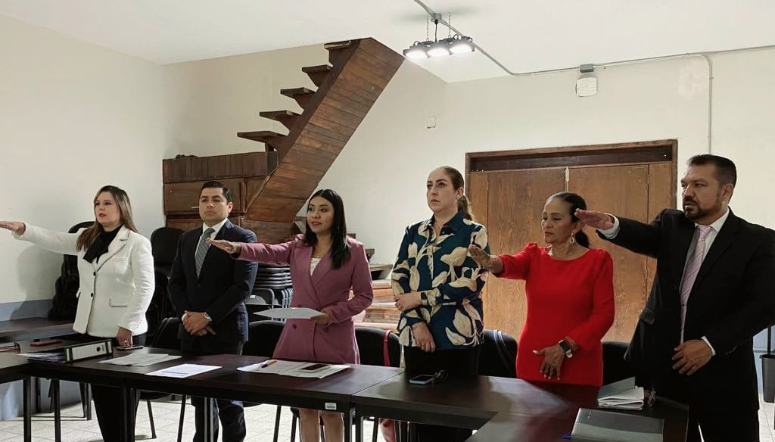

COMISIÓN EDILICIA PERMANENTE DE
TRÁNSITO Y PROTECCIÓN CIVIL

MTRA. TANIA MAGDALENA BERNARDINO JUÁREZ
Regidora Presidenta de la Comisión Edilicia Permanente
de Transito y Protección Civil.

LIC. ERNESTO SÁNCHEZ SÁNCHEZ
Regidor Vocal

MTRA. MARISOL MENDOZA PINTO
Regidora Vocal

LIC. SARA MORENO RAMÍREZ
Regidora Vocal

La presente hoja de firmas pertenece al Acta de la Sesión Ordinaria No. 11 de la Comisión Edilicia Permanente de Tránsito y Protección Civil, celebrada el día 29 de junio del 2023.

